Rynek dzieł sztuki i antyków w 2019 r.

W 2019 r. wartość sprzedaży dzieł sztuki i antyków wyniosła 162,5 mln zł i w porównaniu z 2018 r. wzrosła   
o 29,1 mln zł.

21,8%



Wzrost wartości sprzedaży dzieł sztuki i antyków   
w porównaniu z 2018 r.

22,6% ogólnej liczby podmiotów zajmujących się sprzedażą dzieł sztuki i antyków funkcjonowało w województwie mazowieckim

Na rynku dzieł sztuki i antyków najwięcej podmiotów prowadziło działalność w województwie mazowieckim (22,6% ogólnej liczby podmiotów), a w dalszej kolejności w województwie małopolskim (18,3%). Przeważająca część podmiotów (67,8%) zajmujących się sprzedażą dzieł sztuki i antyków działała w stolicach województw. W samej Warszawie na rynku dzieł sztuki   
i antyków funkcjonowało 39 jednostek.

W województwie mazowieckim odnotowano wartość sprzedaży w kwocie 89,8 mln zł, co stanowiło 55,2% łącznej kwoty sprzedaży dzieł sztuki i antyków w Polsce. Wartość sprzedaży   
w kolejnych dwóch województwach – małopolskim oraz pomorskim – była około czterokrotnie mniejsza (odpowiednio: 25,9 mln zł oraz 22,7 mln zł). Najczęściej przedmiotem transakcji były obrazy, których sprzedaż stanowiła 68,5% łącznej kwoty sprzedaży, z czego 53,6% to sprzedaż dzieł malarstwa współczesnego, a 46,4% sprzedaż malarstwa dawnego (wykonanego przed 1945 r.).

**Wykres 1. Struktura sprzedaży dzieł sztuki i antyków według rodzajów w 2019 r.**

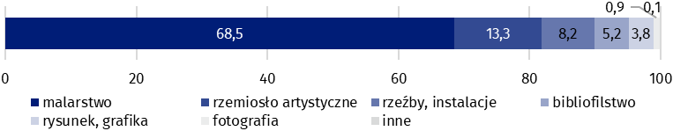

%

W 2019 r. największą część łącznej wartości sprzedaży dzieł sztuki i antyków uzyskano poprzez tradycyjne aukcje organizowane przez jednostkę – 75,4 mln zł, co stanowiło 46,4% ogólnej kwoty sprzedaży (o 29,1% więcej w porównaniu z 2018 r.). Drugim najczęściej wybieranym kanałem dystrybucji była sprzedaż w placówkach handlowych – 64,1 mln zł (39,5%). Sprzedaż w placówkach handlowych była szczególnie popularna w województwie małopolskim – 70,0% wartości sprzedaży dzieł sztuki i antyków w województwie.

Najwięcej dzieł sztuki i antyków z dziedziny malarstwa sprzedano w województwie mazowieckim (55,1%)

Za pośrednictwem Internetu sprzedano dzieła sztuki i antyki za kwotę 16,8 mln zł, co w porównaniu z 2018 r. stanowiło wzrost o 20,5%.

**Wykres 2. Struktura sprzedaży dzieł sztuki i antyków według kanałów dystrybucji w 2019 r.**

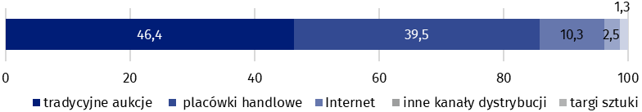

%

%

Podmioty działające na rynku dzieł sztuki i antyków, poza sprzedażą, zajmowały się również organizacją wystaw (24,3% ogólnej liczby przedsięwzięć), promocją artystów (21,6%) oraz wydawaniem książek, albumów, katalogów lub folderów (16,7%).

|  |  |
| --- | --- |
| Opracowanie merytoryczne:  **Urząd Statystyczny w Krakowie**  **Dyrektor Agnieszka Szlubowska** Tel: 12 420 40 50 | Rozpowszechnianie: **Rzecznik Prasowy Prezesa GUS** **Karolina Banaszek**Tel: 695 255 011 |

|  |  |  |
| --- | --- | --- |
| **Wydział Współpracy z Mediami**  Tel: 22 608 34 91, 22 608 38 04  **e-mail:** [**obslugaprasowa@stat.gov.pl**](mailto:obslugaprasowa@stat.gov.pl) |  | www.stat.gov.pl |
|  | @GUS_STAT |
|  | @GlownyUrzadStatystyczny |

**Powiązane opracowania**

[Kultura w 2018 r.](https://stat.gov.pl/obszary-tematyczne/kultura-turystyka-sport/kultura/kultura-w-2018-roku,2,16.html)

**Ważniejsze pojęcia dostępne w słowniku**

[Dzieła sztuki](https://stat.gov.pl/metainformacje/slownik-pojec/pojecia-stosowane-w-statystyce-publicznej/3846,pojecie.html)

[Antyki](https://stat.gov.pl/metainformacje/slownik-pojec/pojecia-stosowane-w-statystyce-publicznej/3847,pojecie.html)

[Galeria](https://stat.gov.pl/metainformacje/slownik-pojec/pojecia-stosowane-w-statystyce-publicznej/1941,pojecie.html)